ПСИХОЛОГІЧНІ ВІСТІ

ЩО ТАКЕ «ПСИХОЛОГІЯ»?
Психологія – надзвичайна наука. Це наука про людську душу. Вона допомагає людині пізнавати себе, вирішувати проблеми, долати труднощі й радіти кожній хвилині життя.

Практичний психолог ліцею – Ісмагілова Тетяна Володимирівна
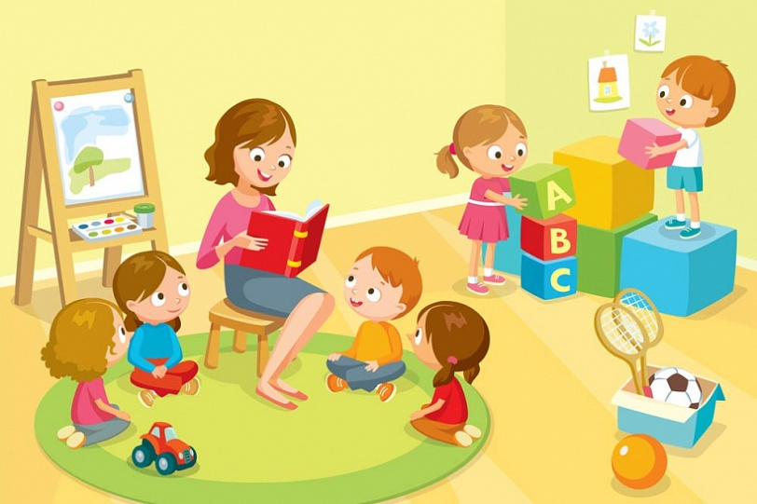
ПИТАННЯ, З ПРИВОДУ ЯКИХ МОЖНА І ПОТРІБНО ЗВЕРТАТИСЯ ДО ПСИХОЛОГА
1.Труднощі у навчанні.
Деякі учні навчаються не так добре, як їм хотілося б. На консультації ми будемо намагатися визначити, в чому причина і яким чином це виправити, іншими словами спробуємо знайти, що і як необхідно розвивати, щоб вчитися краще.
2. Взаємостосунки в класі.
За допомогою психолога можна знайти способи і особисті ресурси, вивчити прийоми для побудови гармонічних взаємовідношень з людьми в найрізноманітніших ситуаціях.
3. Взаємостосунки з батьками.
Психолог розповість вам про те, як навчитися будувати відносини з батьками та навчитися розуміти їх, та як зробити так, щоб і батьки розуміли і приймали вас.
4. Вибір життєвого шляху.
Дев'ятий, десятий та одинадцятий клас - час, коли більшість замислюються про майбутню професію і взагалі про те, як би вони хотіли прожити своє життя. Психолог допоможе вам усвідомити власні мрії, бажання і цілі, оцінити свої ресурси і здібності.

5. Самоуправління і саморозвиток.
Можна розвивати навички лідерства чи навички ведення суперечок, логічне мислення чи творчі здібності. Покращити власну пам'ять, увагу, уяву. Психолог - людина, яка володіє технологією розвитку тих чи інших якостей, навичок і умінь та із задоволенням поділиться цією технологією з вами.
6. Підвищена тривожнівсть.
Почуття тривоги – це нормальна частина життя, особливо етапів дорослішання та навчання. Але занадто сильне занепокоєння може руйнівно впливати на життя: під дією цього почуття дитина починає уникати складних ситуацій, конфліктувати та впадати у відчай.
Для вирішення питань, що стосуються збереження життя та здоров’я, а також захисту прав та інтересів дитини Ви також можете звернутися до:
– директора ліцею Фокіної Юлії Володимирівни;
– заступника директора з навчально-виховної Зіненко Людмили Олександрівни;
– заступника директора з виховної роботи Манко Алли Михайлівни;
-практичного психолога Ісмагілової Тетяни Володимирівни.
У разі потреби, першочергово звертатися до класних керівників, які закріплені за кожним учнівським колективом закладу освіти.
Надання психологічної підтримки усім учасникам освітнього процесу відбувається через:
- класних керівників (які нададуть інформацію для особистого зв’язку з психологом ліцею);
- сайт школи https://bozhedarivska.klasna.com/
- особисту соціальну мережу психолога, де можна знайти корисну інформацію, або написати особисте повідомлення
https://www.facebook.com/profile.php?id=100017216145663
Звертайтеся особисто, пишіть повідомлення в соціальній мережі і ми разом обговоримо будь які ситуації, що виникають!
КОРИСНІ ПОРАДИ

Щоб змінити життя на краще
За даними міжнародного дослідницького проєкту ESPAD, у 2019 році лише 6,7% опитаних підлітків в Україні не користувались соціальними мережам. Майже 45% підлітків проводять у соціальних мережах до 3 годин на день, а ще приблизно 50% – 4 та більше годин.
Безпечна поведінка в Інтернеті – сукупність дій особистості під час користування Інтернетом, що сприяють задоволенню потреб і водночас запобігають можливості завдання збитків, заподіяних фізичному, психічному, соціальному благополуччю та (або) майну самої людини та інших людей
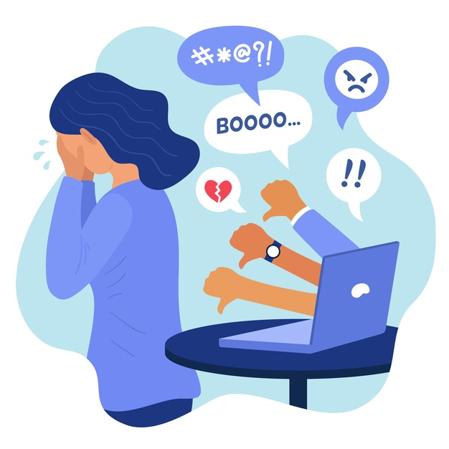
Кібербулінг – це цькування із застосуванням цифрових технологій. Кібербулінг може відбуватися в соціальних мережах, платформах обміну повідомленнями (месенджерах), ігрових платформах і мобільних телефонах, зокрема через:
- поширення брехні чи розміщення фотографій, які компрометують когось у соціальних мережах;
- повідомлення чи погрози, які ображають когось або можуть завдати комусь шкоди.
За даними ЮНІСЕФ в Україні, майже 50% підлітків були жертвами кібербулінгу. Кожна третя дитина прогулювала школу через кібербулінг. 75% підлітків у анонімному опитуванні підтвердили те, що Instagram, TikTok і Snapchat є основними соціальними платформами для цькування.
Підлітки можуть стикатись із сексуальним насилля в Інтернеті у формах секстингу, кібергрумінгу та сексторшену.
Секстинг – це надсилання інтимних фото чи відео з використанням сучасних засобів зв’язку. Підлітки можуть надсилати такі матеріали як знайомим, так і не знайомим їм у реальному житті людям. Матеріали подібних переписок можуть бути оприлюднені, що часто призводить до кібербулінгу та цькувань.
Кібергрумінг — це процес комунікації із дитиною в Інтернеті, під час якого злочинці налагоджують довірливі стосунки з метою сексуального насильства над нею у реальному житті чи онлайн. Вони можуть змушувати виконувати певні сексуальні дії перед камерою. Злочинці свідомо будують своє спілкування так, аби викликати в неї теплі почуття та довіру, показати, що вона цінна та унікальна. Вони можуть прикидатися однолітками, пропонувати роботу моделлю, дарувати подарунки тощо.
Сексторшен – налагодження довірливих стосунків із дитиною чи підлітком в Інтернеті з метою отримання приватних матеріалів, шантажування та вимагання додаткових матеріалів або грошей.
Кібероніоманія - неконтрольовані покупки в інтернет-магазинах, без необхідності їх придбання та урахування власних фінансових можливостей, постійна участь в онлайн-аукціонах

Як виявити ознаки кібербулінгу
Кібербулінг має декілька проявів, жоден з яких не можна ігнорувати:
- відправка погрозливих та образливого змісту текстових повідомлень;
- розповсюдження (спам) відео та фото порнографічного характеру;
- троллінг (надсилання погрозливих, грубих повідомлень у соціальних мережах, чатах чи онлайн-іграх);
- демонстративне видалення дітей зі спільнот у соцмережах, з онлайн-ігор;
- створення груп ненависті до конкретної дитини;
- пропозиція проголосувати за чи проти когось в образливому опитуванні;
- провокування підлітків до самогубства чи понівечення себе (групи смерті типу “Синій кит”);
- створення підробних сторінок у соцмережах, викрадення даних для формування онлайн-клону;
- надсилання фотографій із відвертим зображенням (як правило, дорослі надсилають дітям);
- пропозиції до дітей надсилати їх особисті фотографії відвертого характеру та заклик до сексуальних розмов чи переписок за допомогою месенджерів.

Пам'ятка для захисту від кібербулінгу
- Здійснюйте батьківський контроль. Робіть це обережно з огляду на вікові особливості дітей (для молодших – обмежте доступ до сумнівних сайтів, для старших – час від часу переглядайте історію браузеру).
- Застерігайте від передачі інформації у мережі. Поясніть, що є речі, про які не говорять зі сторонніми: прізвище, номер телефону, адреса, місце та час роботи батьків, відвідування школи та гуртків – мають бути збережені у секреті.
- Навчіть критично ставитися до інформації в інтернеті. Не все, що написано в мережі – правда. Якщо є сумніви в достовірності – хай запитує у старших.
- Розкажіть про правила поведінки в мережі. В інтернеті вони такі самі, як і в реальності, зокрема, повага до співрозмовників.
- Станьте прикладом. Оволодійте навичками безпечного користування інтернетом, використовуйте його за призначенням, і ваші діти робитимуть так само.
- Якщо дитина потерпає від знущань кібербулера, їй буде дуже складно зізнатися у цьому батькам чи ще комусь. На це є декілька причин:
- страх, що дорослі не зрозуміють сенсу проблеми;
- страх бути висміяним через буцімто незначну проблему;
- страх бути покараним чи що постраждає хтось рідний за «донос» на булера, особливо, якщо цькування зайшли далеко і дитина під контролем агресора;
- страх з'ясувати, що «сам винен» і знущання цілком справедливі.
Як бачите, в основі всіх причин мовчання лежить страх за себе чи близьких. У свою чергу це є наслідком заниженої самооцінки.
Боротьбу з кібербулінгом ускладнює безкарність в інтернет-просторі, коли кожен може видати себе за будь-кого, не відповідаючи за наслідки дій. Найкраще що можуть зробити батьки та вчителі – виховувати в дитині упевненість в собі, розказувати їй про небезпеку, будувати довірливі відносини. Тоді у разі виникнення такої негативної ситуації хлопчик чи дівчинка одразу ж звертались по допомогу дорослих, або ж не реагували на негатив.
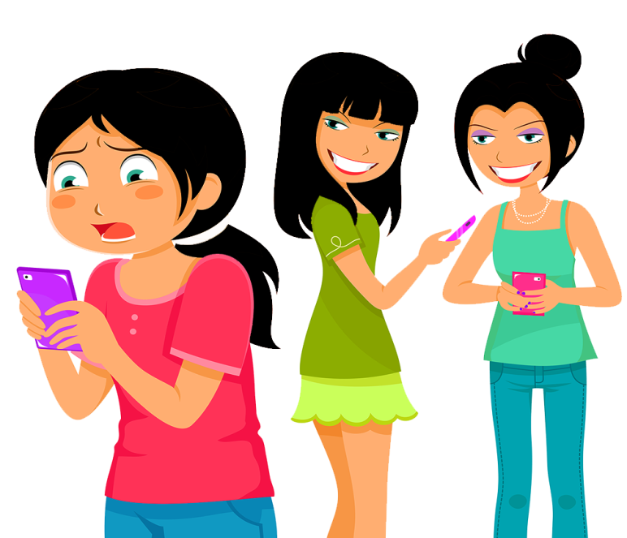
КОРИСНЕ! НА ЗАМІТКУ ВСІМ!!!
Міністерство цифрової трансформації у співпраці з ЮНІСЕФ та за інформаційної підтримки Міністерства освіти і науки України, Координаційного центру з надання правової допомоги та Міністерства юстиції України випустило чат-бот "Кіберпес". У чат-боті можна дізнатись про те, як діяти дітям, батькам і вчителям у разі кібербулінгу.
Чат-бот у Telegram і Viber допоможе дізнатись, як визначити кібербулінг, як самостійно видалити образливі матеріали з соціальних мереж, а також куди звертатись за допомогою.
У чат-боті "Кіберпес" можна знайти інформацію про те:
- що таке «кібербулінг» та як він проявляється;
- як визначити контент, що містить кібербулінг;
- що робити, якщо вас кібербулять;
- як видалити матеріали, що містять кібербулінг;
- як попередити кібербулінг;
- як не бути кібербулером.

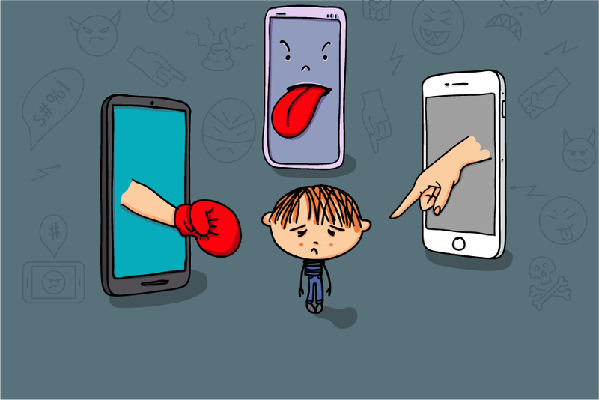

Анастасія Дьякова каже, що 92% дітей до 12 років постійно користуються інтернетом. Дорослим важливо пам’ятати, що розділяти поведінку в “реальному житті” й інтернеті не варто. Небезпека чатує на дітей як в офлайні, так і в онлайні.
На сайті проєкту “Stop sexтинг“ є багато матеріалів для дітей із 3 класу й до 17 років, уроків з іграми, квестами, планами бесід, рекомендації дорослим – батькам і вчителям.
Безпеку в інтернеті для дітей потрібно організовувати, не тільки навчаючи їх, а й самим не забуваючи про правила самим.
Цікаві інтернет ресурси з питань запобігання кібербулінгу:

- https://www.unicef.org/ukraine/cyberbulling

- https://autism.ua/publikatsii/46-korysna-informatsiia/698-kiberbulinh-porady-dlia-ditei-batkiv-ta-vchyteliv

- https://nus.org.ua/articles/buling-i-bezpeka-ditej-v-interneti-shho-robyty-vchytelyam-i-batkam/

